НТУУ КПІ

Лабораторна робота №9

Виконав студент групи ІО-82
Гер'ятович Ярослав

Київ 2009

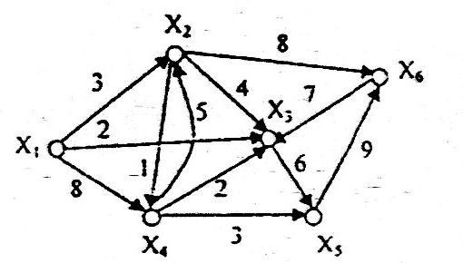
Хід роботи:
- Побудувати таблицю ваг графа
- масив проходження
0 | 3 | 2 | 4 | 8 | 9
- | 0 | 4 | 1 | 4 | 8
- | - | 0 | - | 6 | 17
- | 5 | 2 | 0 | 3 | 12
- | - | 16 | - | 0 | 9
- | - | 7 | - | 13 | 0

Вага досягнутого шляху

0 | 3 | 2 | 4 | 8 | 9
- | 0 | 4 | 1 | 4 | 8
- | - | 0 | - | 6 | 17
- | 5 | 2 | 0 | 3 | 12
- | - | 16 | - | 0 | 9
- | - | 7 | - | 13 | 0

Висновок:
unit dismat;
interface
type
tint=0..10;
St=array[tint] of integer;
var
u,st0:st;
procedure add(var q:st; a:integer);
procedure show(q:st);
function por(a,b:st):st;
function pand(a,b:st):st;
function isk(a,b:st):st;
function pnot(a:st):st;
function symisk(a,b:st):st;
procedure setu(k:integer);
implementation
procedure add(var q:st; a:integer);
var
i:tint;
b:boolean;
begin
b:=false;
for i:=1 to q[0] do
if q[i]=a then
b:=true;
if b=false then
begin
inc(q[0]);
q[q[0]]:=a;
end;
end;

procedure setu(k:integer);
var i,j:integer;
begin
u[0]:=0;
for i:=1 to k do
add(u,i);
end;

procedure show(q:st);
var i:tint;
begin
write(q[0],':{');
for i:=1 to q[0]-1 do
write(q[i],',');
writeln(q[q[0]],'}');
end;

function por(a,b:st):st;
var i:tint;
c:st;
begin
c:=st0;
for i:=1 to a[0] do
add(c,a[i]);
for i:=1 to b[0] do
add(c,b[i]);
por:=c;
end;

function pand(a,b:st):st;
var i,j:tint;
c:st;
begin
c:=st0;
for i:=1 to a[0] do
for j:=1 to b[0] do
if a[i]=b[j] then
add(c,a[i]);
pand:=c;
end;

function isk(a,b:st):st;
begin
isk:=pand(a,pnot(b));
end;

function pnot(a:st):st;
var i,j:tint;
c:st;
b:boolean;
begin
c:=st0;
for i:=1 to u[0] do
begin
b:=true;
for j:=1 to a[0] do
if a[j]=u[i] then
b:=false;
if b then
add(c,u[i]);
end;
pnot:=c;
end;

function symisk(a,b:st):st;
begin
symisk:=por(isk(a,b),isk(b,a));
end;
begin
st0[0]:=0;
end.
uses dismat;
var
a,b,c:graph;
i:tint;
f,f1:text;
begin
assign(f,'input.txt');
reset(f);
assign(f1,'output.txt');
rewrite(f1);
for i:=1 to n do read(a[i]);
dor j:=1 to n do
read(b[i]);
c:= gand(a,b);
show(c);

end.

Висновки: При виконанні операцій з графами потрібно завжди будувати матриці досяжності та інцелентності, для кращого розуміння графу..
Комп*ютерна програма допомагає перевірити правильний результат.

Вивід програми:
